Plan de Aprendizaje Remoto
Material de Apoyo

Asignatura: | Física - Matemática
Guía: | Caída Libre, una función cuadrática |  |  |  |  |  | Letra | B
Incluye trabajo extra |  | Sí |  | No | Cuestionario de google | Nivel | Segundo medio
Docente(s) Asignatura: |  |  | José Luis Arias y Karina Hidalgo
Docente(s) PIE: |  |  | Vicente Aguirre y Samantha Santos.

● ¿Qué es una función cuadrática? ¿Cuál es su aplicación?

Se dice que una función es cuadrática cuando se puede escribir de la forma:

f(x ) = ax²+ bx + c , con a, b, c ∈ ℝ y a ≠ 0 (coeficientes de la función cuadrática)

Se puede distinguir el término cuadrático ax² , el término lineal bx y el término independiente c.

La gráfica en el plano cartesiano de una función cuadrática es una parábola, curva simétrica que se observa en la figura. Una parábola se dice cóncava hacia arriba si la curva se abre hacia arriba y cóncava hacia abajo o convexa si se abre hacia abajo.

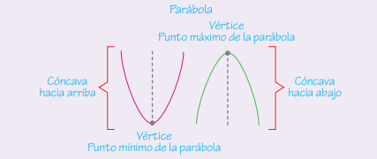

Toda parábola posee un punto máximo o mínimo llamado vértice, por donde pasa el eje de simetría de la parábola. Este punto será máximo cuando la parábola es cóncava hacia abajo y mínimo cuando es cóncava hacia arriba. Vértice Punto máximo de la parábola Cóncava hacia arriba Cóncava hacia abajo Vértice Punto mínimo de la parábola Parábola.

Los puntos en que la gráfica de una función cuadrática f(x) = ax²+ bx + c intersecan el eje X se asocian a las soluciones de la ecuación cuadrática ax²+ bx + c = 0

La función cuadrática como modelo matemático permite representar fenómenos naturales, como la altura de un cuerpo respecto del tiempo al lanzarlo verticalmente, o bien, en caída libre, así como problemas de optimización, cuyo objetivo es encontrar el valor de la variable independiente x para que la variable dependiente y sea máxima o minima, como el precio de venta de un producto para obtener una ganancia máxima. Se debe considerar que los valores que pueden tomar ambas variables están determinados y restringidos por las características que describen. Por ejemplo, si una de las variables es el tiempo, esta magnitud no puede tener valores negativos. Así, en la gráfica se debe contemplar sólo los valores permitidos en cada variable.

